**Консультация 8 класс**

1.Какое количество теплоты выделится при конденсации 200 г водяного пара, имеющего температуру 100˚С, и охлаждении образовавшейся воды до температуры 40˚С? (удельная теплоёмкость воды св=4200 Дж/(кг·˚С), удельная теплота парообразования воды L=2,3 МДж/кг)

2.Полярники получают необходимую им воду, растапливая лёд. Сколько керосина потребуется сжечь для получения 15 л кипячёной воды, если температура окружающей среды равна -40˚С. Считайте, что вода получает 50% энергии, выделяющейся при сгорании керосина.

3.Какова мощность холодильника, если за 6 мин чай массой 200 г охладился до 60˚С, а ещё за 3 мин до 45˚С? Удельная теплоёмкость чая сч=4200 Дж/кг.

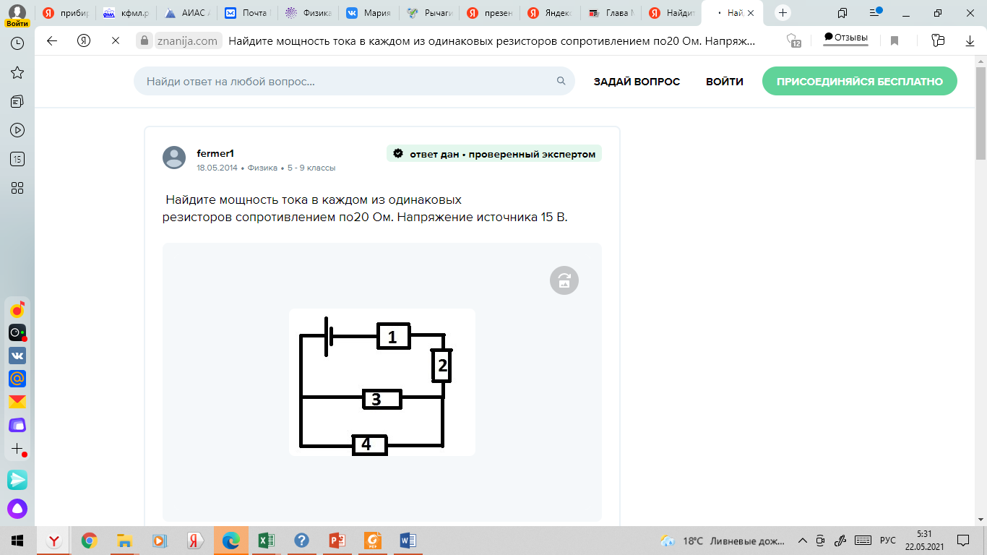4.Найдите мощность тока в каждом из одинаковых резисторов сопротивлением по 20 Ом. (см рис). Напряжение источника 15 В. Во сколько раз отличаются мощности первого и третьего резистора?

5.Электрокипятильник из алюминия длиной нагревательной части 50 м и площадью поперечного сечения 0,025 мм2 подключили в сеть с напряжением 220 В и стали нагревать 1 л воды. Найдите мощность кипятильника, количество теплоты, которое идёт на нагревание воды за 1 мин, при КПД 75% и на сколько нагреется вода за это время? Удельное сопротивление алюминия 0,028 Ом·мм2/м.

6.Заряды 10 и 16 нКл расположены на расстоянии 7 мм друг от друга. Какая сила будет действовать на заряд 2 нКл, помещённый в точку, удалённую на 3 мм от меньшего заряда и на 4 мм от большего?

7.На нерастяжимой нити висит шарик массой 100 г, имеющий заряд 20 мкКл. Как необходимо зарядить второй шарик, который подносят снизу к первому шарику на расстоянии 30 см, чтобы сила натяжения: уменьшилась вдвое; рассмотреть случай невесомости; увеличилась в 4 раза?

8.Какова индукция магнитного поля, в котором на проводник с длиной 5см действует сила 50 мН? Сила тока в проводнике 25А. Проводник перпендикулярен вектору магнитной индукции.

9.Какая сила действует на протон, движущийся со скоростью 10Мм/с в магнитном поле индукцией 0,2Тл перпендикулярно линиям индукции?

**Консультация 8 класс**

1.Какое количество теплоты выделится при конденсации 200 г водяного пара, имеющего температуру 100˚С, и охлаждении образовавшейся воды до температуры 40˚С? (удельная теплоёмкость воды св=4200 Дж/(кг·˚С), удельная теплота парообразования воды L=2,3 МДж/кг)

2.Полярники получают необходимую им воду, растапливая лёд. Сколько керосина потребуется сжечь для получения 15 л кипячёной воды, если температура окружающей среды равна -40˚С. Считайте, что вода получает 50% энергии, выделяющейся при сгорании керосина.

3.Какова мощность холодильника, если за 6 мин чай массой 200 г охладился до 60˚С, а ещё за 3 мин до 45˚С? Удельная теплоёмкость чая сч=4200 Дж/кг.

4.Найдите мощность тока в каждом из одинаковых резисторов сопротивлением по 20 Ом. (см рис). Напряжение источника 15 В. Во сколько раз отличаются мощности первого и третьего резистора?

5.Электрокипятильник из алюминия длиной нагревательной части 50 м и площадью поперечного сечения 0,025 мм2 подключили в сеть с напряжением 220 В и стали нагревать 1 л воды. Найдите мощность кипятильника, количество теплоты, которое идёт на нагревание воды за 1 мин, при КПД 75% и на сколько нагреется вода за это время? Удельное сопротивление алюминия 0,028 Ом·мм2/м.

6.Заряды 10 и 16 нКл расположены на расстоянии 7 мм друг от друга. Какая сила будет действовать на заряд 2 нКл, помещённый в точку, удалённую на 3 мм от меньшего заряда и на 4 мм от большего?

7.На нерастяжимой нити висит шарик массой 100 г, имеющий заряд 20 мкКл. Как необходимо зарядить второй шарик, который подносят снизу к первому шарику на расстоянии 30 см, чтобы сила натяжения: уменьшилась вдвое; рассмотреть случай невесомости; увеличилась в 4 раза?

8.Какова индукция магнитного поля, в котором на проводник с длиной 5см действует сила 50 мН? Сила тока в проводнике 25А. Проводник перпендикулярен вектору магнитной индукции.

9.Какая сила действует на протон, движущийся со скоростью 10Мм/с в магнитном поле индукцией 0,2Тл перпендикулярно линиям индукции?